Водомерная трубка парового котла
На принципе сообщающихся сосудов устроены водомерные трубки для баков с водой. Такие трубки имеются, например, на умывальных баках в железнодорожных вагонах.
В открытой стеклянной трубке, присоединенной к баку, вода стоит всегда на том же уровне, что и в самом баке. Если водомерная трубка (“водомерное стекло”) устанавливается на паровом котле, то верхний конец трубки соединяется с верхней частью котла, наполненной паром. Это делается для того, чтобы давления на свободной поверхности воды в котле и в водомерной трубке были одинаковыми. Тогда уровень воды в трубке лежит на той же высоте, что и уровень воды в котле.

В водомерном стекле парового котла, паровой котел (1) и водомерное стекло (3) являются сообщающимися сосудами. Когда краны (2) открыты, жидкость в паровом котле и водомерном стекле устанавливается на одном уровне, так как давления в них равны.

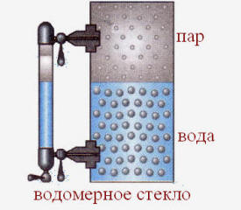 | 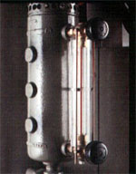

Устройство водопровода

Закон сообщающихся сосудов люди используют в водопроводах с водонапорной башней. Водонапорная башня и стояки водопровода являются сообщающимися сосудами, поэтому жидкость в них устанавливается на одном уровне.
На башне устанавливается большой бак с водой (водонапорная башня). От бака идут трубы с целым рядом ответвлений, вводимых в дома. Концы труб закрываются кранами. У крана давление воды, заполняющей трубы, равно давлению столба воды, имеющего высоту, равную разности высот между краном и свободной поверхностью воды в баке. Так как бак устанавливается на высоте десятков метров, то давление у крана может достигать нескольких атмосфер. Очевидно, что давление воды на верхних этажах меньше давления на нижних этажах.
Вода в бак водонапорной башни подается насосами.

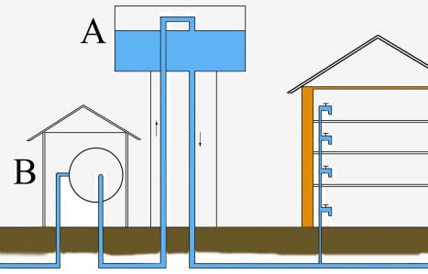

ГИДРАВЛИЧЕСКИЙ ПРЕСС

В устройстве гидравлических машин используется свойство сообщающихся сосудов. Так, большой и малый цилиндры гидравлического пресса являются сообщающимися сосудами. Высоты столбов жидкости одинаковы, пока на поршни не действуют силы.

